Concepimento
La terapia cranio sacrale si è rivelata efficace in alcuni casi di difficoltà del concepimento

La Gravidanza
La gravidanza è il periodo durante il quale avviene il più grande cambiamento che il corpo di una donna possa subire. La struttura corporea e la postura tendono a modificarsi in modo da ottenere il miglior comfort possibile per la donna ed il bambino Man mano che il bambino cresce nel grembo, infatti, il suo peso porta, di settimana in settimana, a uno spostamento del centro di gravità, e all'accentuazione delle curve della colonna vertebrale.
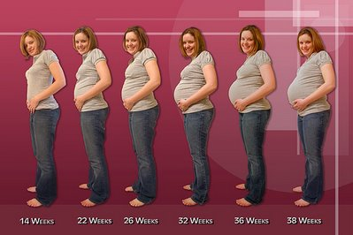
Tuttavia, le capacità di adattamento dell'organismo a volte non sono in grado di sopperire al cambiamento, creando una discrepanza tra le richieste funzionali del momento e le effettive possibilità fisiche del corpo. Tale conflitto porterà a disagi funzionali per entrambi. Il feto, dunque, sarà più soggetto ad adottare anomale posizioni del corpo nel tentativo di trovarne una più confortevole posizione che gli permetta una buona permanenza. La madre invece sarà più predisposta a sviluppare lombalgie, nausea, cefalee, vomito, cambiamenti del tono dell'umore e disturbi del sonno, sciatalgie, pubalgie, cistiti, stipsi, emorroidi,

Terapia Cranio-Sacrale e Gravidanza
La Terapia Cranio-Sacrale è un modo estremamente gentile di aiutare il corpo ad adattarsi ai cambiamenti che avvengono durante la gravidanza , e per risolvere o alleviare i sintomi che l’accompagnano
Il terapista interviene con un lavoro delicato e piacevole, aiutando le ossa , i muscoli, gli organi , i nervi a trovare la posizione più fisiologica e funzionale annullando o alleviando il dolore.
Inoltre, il trattamento è in grado di risolvere blocchi ossei e contratture che potrebbero creare problemi durante la discesa del bambino lungo il canale del parto, riducendo quindi le difficoltà del parto sia per la donna che per il bambino e rendendo sensibilmente migliore la fase del travaglio.
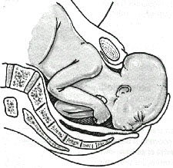
Terapia Cranio-Sacrale dopo il parto
Il parto naturale può essere causa nella donna di lievi sublussazioni delle ossa del bacino Il parto cesareo può lasciare fastidiosi esiti cicatriziali. Entrambe le situazioni provocano modificazioni posturali, causando manifestazioni di sintomi come dolori al bacino e alla colonna, abbassamento della vista e dell’udito e mal di testa. Il terapista riequilibrerà la struttura muscolo-scheletrica e viscerale del bacino e del rachide, evitando l'insorgere di fastidiose problematiche.

